CSS módosítása feladat

Goldi weboldalhoz

Másold le a goldi.css fájlt, nevezd át goldi_sajat.css-re, majd az elkészült html oldalakhoz csatold ezt az új css-t. Ebben a fájlban kell a lenti módosításokat elvégezni. A megoldás kódját másold be ebbe a dokumentumba, a feladat szövege után.

1. **A weboldal két oldalán megjelenő sáv szürke színét állítsd át sárgára (goldenrod).**

html {background-color:goldenrod;}

**A kezdőlap legfelső sora így nézzen ki** h1 {

    color:white;        /* fehér szövegszín */

    border-bottom: 25px dashed ;    /*vastag, sötétpiros alsó szegély*/

    background-color:darkslategray;             /* fekete háttérszín*/

    padding:30px;                       /* belső kitöltés */

    margin:0;

    text-align:center ;                         /* margó lenullázása */

        }

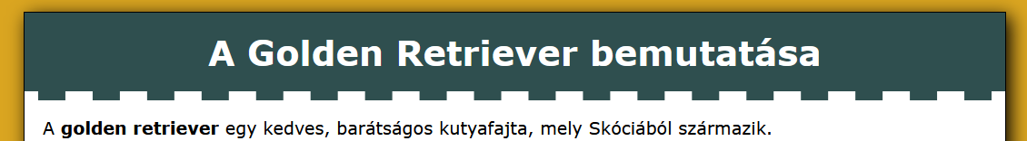

Segítség: darkslategray

**A szövegben előforduló alcímek (bárhol vannak), mind olyan színűek legyenek, ami a cím háttérszíne (darkslategray).** h2 {

    padding:10px;       /* belső kitöltés */

    color:darkslategray;        /* sötétvörös szövegszín*/

    text-shadow:1px 1px gray;   /* szürke szövegárnyék beállítása*/

}

**A felsorolás háttérszíne ugyanaz legyen, ami a felső sávban (darkslategray), valamint a tappancsok 20px-lel bentebb kezdődjenek, mint korábban.** ul {

    background-color:darkslategray; /* fekete háttérszín*/

    margin:0;               /* margó lenullázása */

    padding:30px;           /* belső kitöltés */

}

/* listaelemek megjelenésének beállítása */

li {

    list-style-image:url('../kepek/mancs.png');     /* egyedi felsorolásjel beállítása */

    color:white;        /* fehér szövegszín */

    margin-left:60px;   /* bal margó */

    line-height:40px;   /* sor magasságának beállítása */

    }

**A Fontos! „szövegdoboz” így nézzen ki:** p.fontos {

    padding-top:20px;       /* belső kitöltés felül */

    padding-right:20px;     /* belső kitöltés jobb oldalon */

    padding-bottom:20px;    /* belső kitöltés alul */

    padding-left:60px;      /* belső kitöltés bal oldalon */

    margin-right:40px;      /* margó jobb oldalon */

    background-color:rgb(6, 255, 6);    /* sötétvörös háttérszín*/

    color:darkred;              /* fehér szövegszín*/

    background-image:url('../kepek/mancs.png');/* háttérkép beállítása*/

    background-repeat:no-repeat;    /* ne ismétlődjön a háttérkép*/

    background-position:0 35px;     /* a háttérkép pozíciója */

    width:40%;              /* szélesség beállítása */

    float:right;            /* jobbra lebeg az elem, vagyis a többi elem balról veszi körbe */

    transform:rotate(-4deg); /* elforgatás */

    border-radius:50px;     /* szegély lekerekítése*/

    }

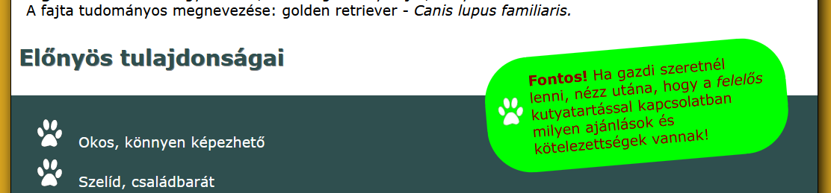

1. **Goldi fotói mögött ugyanaz a szürke legyen, mint amit a dizájnban korábban is használtunk, valamint a képei körül dupla, 10px vastagságú vonal látszódjon.**

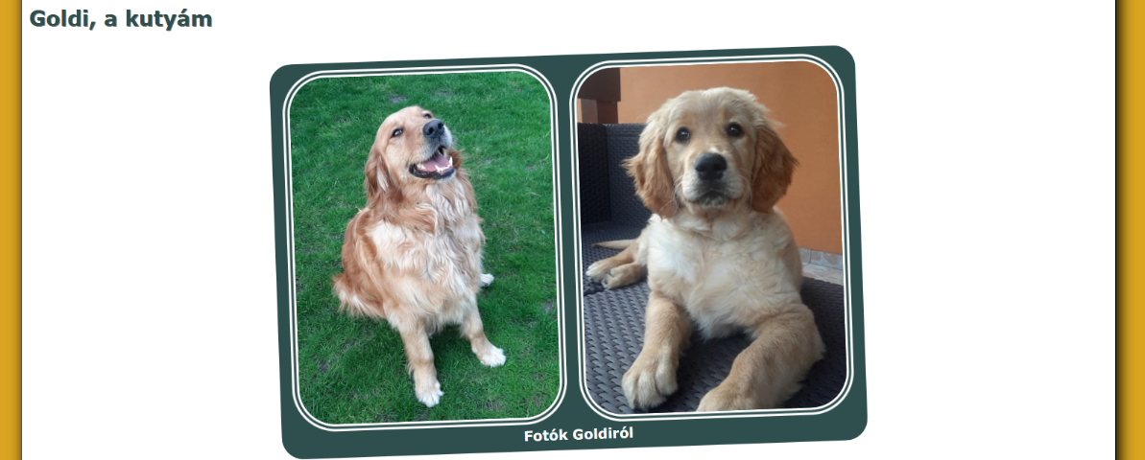

1. **Goldi videója körül 10px vastag designszürke, lekerekített vonal legyen látható (a kerekítés mértéke a képekhez képest a fele legyen.**
2. **A táblázatok rovatfeje designszürke legyen, a páros sorok sötétítése pedig ennek egy világosabb árnyalata /rgb(195, 211, 211)/**
3. **A felső menü legyen dizájnszürke, ne legyen aláhúzva, és ne legyen dőlt. Amikor rámutatunk, változzon fekete aláhúzottá.**
4. **Vissza az oldal tetejére c. link legyen dizájnszürke, és mérete az alap betűmérethez képest 80%-os legyen.**

# Néhány kép az eredeti és az átalakított dizájnról

## Ilyen volt:

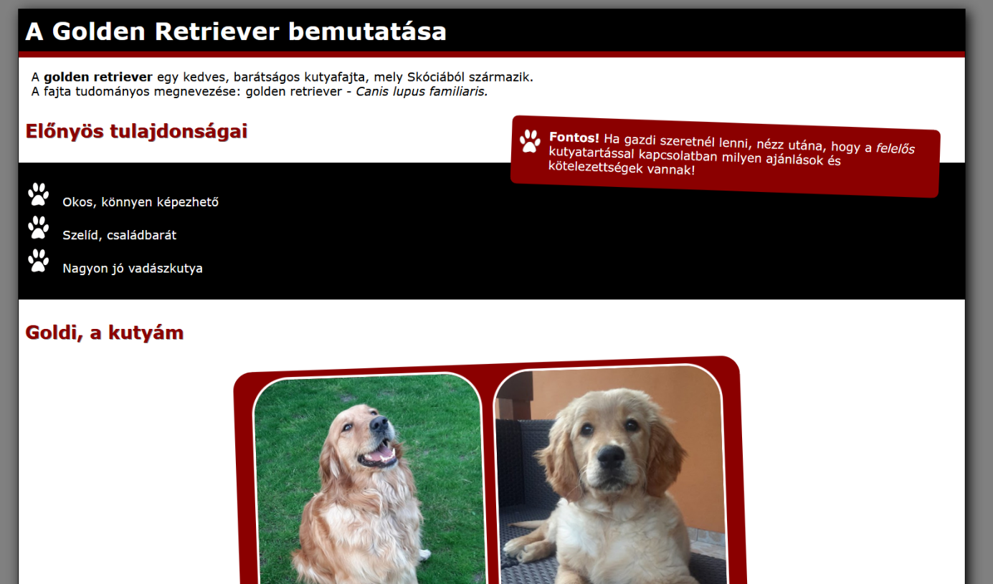

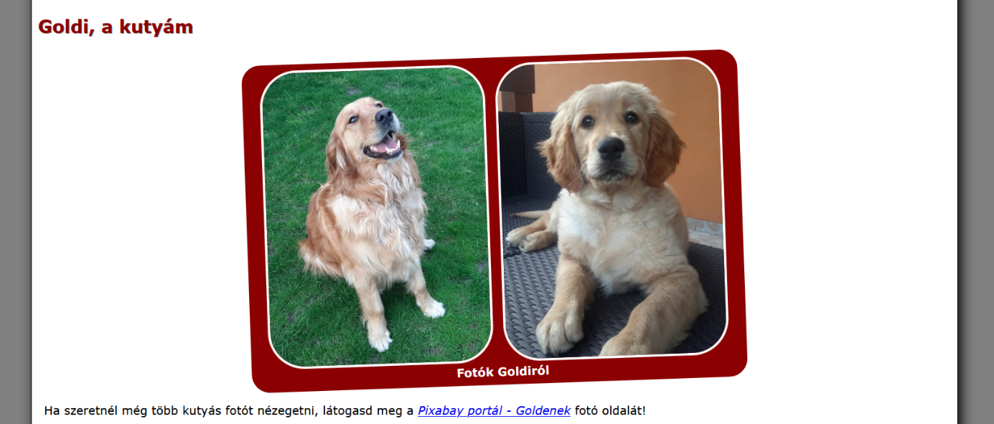

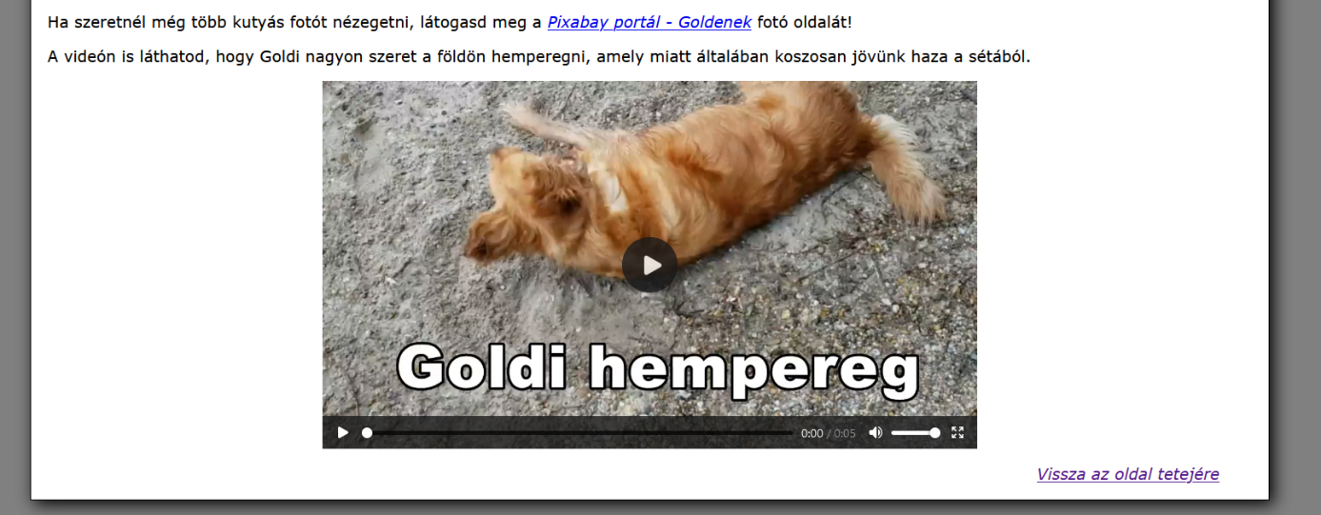

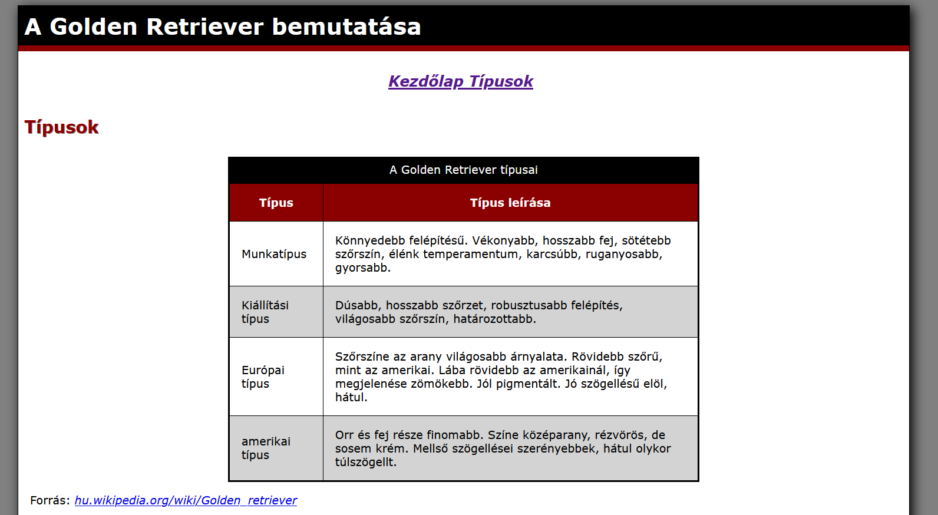

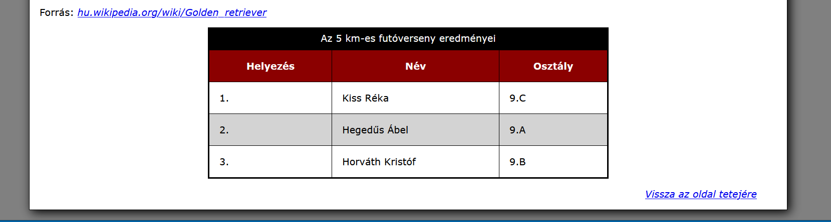

## Ilyen lett:

